**Статья**

**Использование инновационного подхода в организации образовательной деятельности по физическому развитию через интеграцию станционного способа для детей старшего дошкольного возраста в условиях Федерального государственного образовательного стандарта дошкольного образования.**

***Дороденко Е.А.; Лесина С.В.; Литвинова О.М.***

***МОУ «Детский сад № 255» , Россия, г. Волгоград***

Тема оптимизации образовательного процесса в дошкольных учреждениях актуальна в современных условиях, т.к. успешное решение задач физического воспитания связано с полноценным использованием двигательной деятельности, с совершенствованием физической культуры за счет осмысливания стоящих задач, средств физического воспитания и от­каза от механического подхода к применению физических упражнений. В последние годы отмечена тревожная тенденция ухудшения состояния здоровья детей, приходящих в детский сад, преимущественно за счет роста хронических заболеваний и нарушений костно-мышечной системы. Идет уменьшение количества детей с I и II группами здоровья и увеличивается количество детей с III группой здоровья. Растет количество детей с нарушениями осанки и уплощением стоп. Возникла необходимость поиска путей повышения эффективности физического воспитания детей, т.к. существующие программы по физическому воспитанию ориентированы на формирование у детей основных двигательных навыков и в меньшей степени способствуют целенаправленному развитию двигательных качеств, а также не оказывают непосредственное воздействие на системы и функции организма детей и их здоровье.

В настоящее время одним из перспективных, теоретически и экспериментально обоснованных направлений совершенствования физического воспитания детей дошкольного возраста по мнению С.Шармановой, А.Федорова, Е.Черепова (УГАФК) является внедрение в практику работы детских образовательных учреждений избранных элементов технологии спортивной тренировки, а именно- круговой тренировки, как самостоятельной организационно- методической формы построения специально-организованной деятельности.

Аналог круговой тренировки в условиях дошкольного образования- это выполнение упражнений по станциям. В нашем случае станции используются по типу круговой тренировки с преимущественной направленностью на развитие ловкости, скоростно-силовых способностей в сочетании с воздействием на другие компоненты общей физической работоспособности.

Цель использования станций в организованной образовательной деятельности (ООД)- повышение эффективности физического воспитания с детьми старшего дошкольного возраста, позволяющее решать следующие задачи:

- создать условия для интенсификации физической подготовки детей;

- укрепить физическое здоровье дошкольников посредством использования станционного способа организации занятия;

- сформировать основы физической культуры у детей дошкольного возраста.

Основной особенностью проведения такого занятия является серийное выполнение упражнений на «станциях» с ординарными интервалами отдыха между ними. При этом используется эффект переключения (смены деятельности), что создает благоприятные возможности для проявления высокой работоспособности.

Станционный способ организации занятий- эффективная форма повышения уровня физической подготовленности, которая позволяет увеличить моторную плотность. Его основу составляет слитное или с интервалами повторение нескольких видов физических упражнений, подобранных и объединенных в комплекс в соответствии с определенной упорядочивающей схемой. Упражнения выполняются в порядке последовательного прохождения 6 станций, которые расположены по кругу и образовывают замкнутый контур. В структуру занятия включены оздоровительные комплексы, направленные на, укрепление мышц стоп и профилактику плоскостопия (станция II), формирование правильной осанки (станция IY); тренировку дыхательной мускулатуры (станция IY). На каждой станции выполняется один вид движений или действий, согласно плану работы. Комплексы круговой тренировки включают технически сравнительно несложные и предварительно разученные движения. Весь «круг» проходят в отдельном занятии от 1 до 3 раз, дозируя общее время прохождения, интервалы отдыха и число повторений в зависимости от программных требований, а также морфо- функционального состояния ребенка.

На I станции осуществляется повторение, разученных ранее основных видов движений под руководством инструктора по физической культуре с использованием кинокольцовок на мониторе ноутбука.

Кинокольцовка- кинопленка, где снято выполнение упражнения для многократного просмотра спортивной техники. По кинокольцовкам в реальном- замедленном – реальном темпе и безошибочном исполнении воспитанники под руководством инструктора по физкультуре формируют технику сложно-координированных движений..

На II станции оздоровления- в самостоятельной деятельности идет профилактика плоскостопия с использованием специальных тренажеров для укрепления мышц стоп по алгоритмам. Для этого составлена картотека из 12 алгоритмов по профилактике плоскостопия на учебный год;

Алгоритм- последовательность действий, которые должен выполнить исполнитель для достижения конкретной цели.

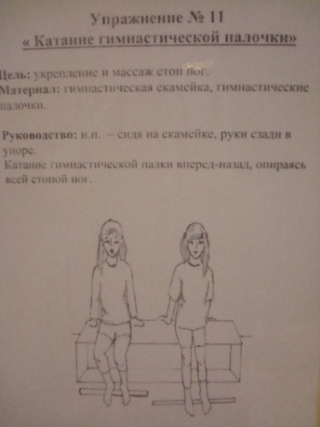 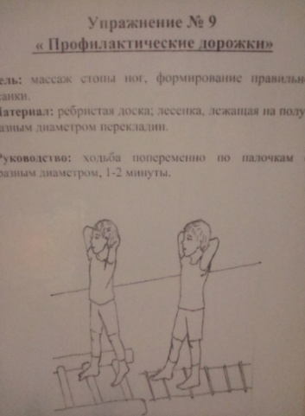

На III станции- совершенствуются ранее приобретенные детьми двигательные навыки, соотнося свои действия с кинограммой движения.

Кинограмма - зафиксированный последовательный ряд каких- либо движений, действий. Дошкольники обучаются технике метания, прыжка в длину с места и с разбега, прыжка в высоту с разбега совместно с воспитателем.

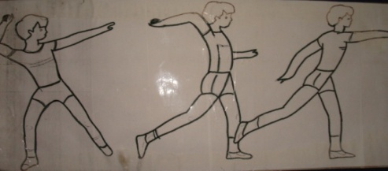 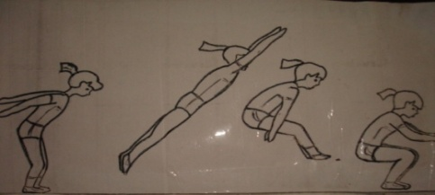

На IY станции оздоровления- в самостоятельной деятельности идет формирование навыка правильной осанки с использованием алгоритма правильного выполнения упражнения. Для этой станции составлена картотека из 36 алгоритмов упражнений для формирования навыка правильной осанки на учебный год понедельно. На каждом листе алгоритма в левом верхнем углу показан инвентарь, необходимый для конкретного упражнения. На каждый месяц дается комплекс из 4 упражнений, т.е. одно упражнение в неделю. К каждому алгоритму составлены четверостишья для основной направленности действий дошкольников при выполнении каждого упражнения.

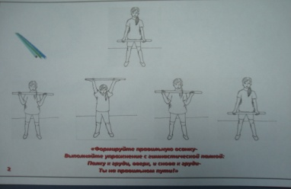 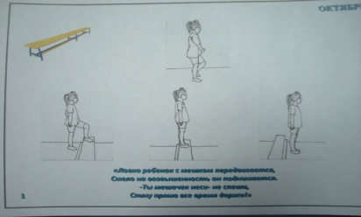

На Y станции- закрепляется ранее приобретенный двигательный навык в самостоятельной деятельности.

На YI станция оздоровления- формирование навыка правильного дыхания и тренировки дыхательной мускулатуры с использованием специальных средств.

Используемые в работе подходысодействуют крепкому фундаменту общей физической подготовлен­ности дошкольников, который заложен в результате сочетания дифференциро­ванного обучения основным видам движений с укреплени­ем физических качеств и двигательных способностей, по­зволяющий достичь гармоничного физического развития на важном этапе - периоде подготовки детей к школе.

Использование инновационных технологий развивает физические способности дошкольников, повышают результативность воспитательно-образовательного процесса, формируют ценностные ориентации, направленные на сохранение и укрепление здоровья детей, позволяют добиваться высоких результатов, что подтверждается результатами:

***Диаграмма динамики развития двигательных навыков детей***

Таким образом, в процессе использования станционного способа организации занятий комплексно и во взаимосвязи решаются различные оздоровительные, образовательные и воспитательные задачи физического воспитания. Подобный подход дает возможность сосредоточить внимание занимающихся на правильном выполнении упражнений на «станциях», а педагогу- на руководстве ходом проведения организованной образовательной деятельностью.

Развивающее и обучающее методическое оснащение формирует у занимающихся навыки самостоятельного поиска решения двигательного задания, взаимопомощи, учит вести взаимный контроль качества выполнения станционных заданий.

Использование «станций» при проведении непосредственно организованной образовательной деятельности способствует:

- качественному улучшению процесса усвоения двигательного материала дошкольниками;

- стимулированию познавательной деятельности дошкольников;

- совершенствованию функциональному состоянию;

- развитию коммуникативных навыков занимающихся;

- развитию творческих способностей личности дошкольников;

- поддержанию стремления к самостоятельной деятельности и самообразованию.

Литература;

1. Шарманова С.Б., Федоров А.И., Черепов Е.А. Круговая тренировка в физическом воспитании детей старшего дошкольного возраста: Учебно- методическое пособие.- Челябинск: УралГАФК, 2001.- 156с.
2. Перевощиков Ю.А. Домашние задания по физической культуре- Мн.: Полымя, 1988.- 183с.